阿鲁科尔沁旗新天山矿业开发有限责任公司
新天山金矿
2023 年度矿山地质环境治理计划书

阿鲁科尔沁旗新天山矿业开发有限责任公司 二 〇 二三年二月

目 录

第一章 矿山基本情况 1
一、矿山基本信息表 1
第二章 矿山地质环境治理方案的编制与执行情况 2
一、方案编制概况 2
二、治理方案规划的近期治理工程内容 2
第三章 本年度矿山生产计划 11
一、本年度的主要生产指标计划 11
第四章 矿山地质环境问题 12
一、矿山地质环境问题现状 12
二、矿山土地利用现状 31
三、矿山地质环境问题预测 33
第五章 矿山地质环境防治工程 34
一、矿山地质环境治理区的确定 34
二、矿山地质环境监测工程 34
第六章 经费预算 36

附 图
1 、阿鲁科尔沁旗新天山矿业开发有限责任公司新天山金矿 2023 年度矿山地质 环境治理工程布署图 比例尺 1:2000

第一章 矿山基本情况

一、矿山基本信息表
矿山企业基本信息表
矿山名称 | 阿鲁科尔沁旗新天山矿业开发有限责任公司新天山金矿
采矿权人 | 阿鲁科尔沁旗新天山矿业开发有限责 任公司 |  | 法人代表
采矿许可证号 | C1500002009034220008383 |  | 发证机关 | 赤峰市自然资源局
有限期限 | 2020 年 8 月 7 日~2022 年 8 月 7 日  (延续中) |  | 发证日期 | 2019 年 9 月
矿区地址 | 阿鲁科尔沁旗双胜镇兴隆庄村
经纬度坐标 | 东经：119°47′14″— 119°48′59″；北纬：43°42′01″—43°43′00″。
经济类型 | 有限责任公司 |  | 生产规模 | 9 万吨/年
开采矿种 | 锌矿 |  | 采矿方式 | 地下开采
矿区面积 | 1.9581km2 |  | 生产现状 | 停产
建矿时间 | 1994 年 |  | 设计生产能力 | 9 万吨/年
设计服务年限 | 4.57 年 |  | 实际生产能力 | 0 万吨/年
剩余服务年限 | 2.66 年 |  | 开采深度 | 446m-51m
查明资源储量 | 46.50 万吨 |  | 剩余资源储量 | 29.91 万吨
矿区范围拐点 坐标 | 2000 国家大地坐标系
矿区范围拐点 坐标 | 点号 | X | Y
矿区范围拐点 坐标 | 1 | 4841319.447 | 40482967.842
矿区范围拐点 坐标 | 2 | 4841979.445 | 40483303.753
矿区范围拐点 坐标 | 3 | 4842454.446 | 40483647.845
矿区范围拐点 坐标 | 4 | 4842046.439 | 40484055.842
矿区范围拐点 坐标 | 5 | 4841772.440 | 40484563.847
矿区范围拐点 坐标 | 6 | 4840894.441 | 40485261.856
矿区范围拐点 坐标 | 7 | 4840529.440 | 40485322.852
矿区范围拐点 坐标 | N1 | 4840634.442 | 40484887.856
矿区范围拐点 坐标 | N6 | 4840771.447 | 40484404.854

 | N5 | 4841008.448 | 40484243.853
 | 标高：446m 至 51m
基金计提 | 未提取 |  | 基金使用 | 未使用
矿山企业联系方式
联系人 |  |  | 手机号
通讯地址 | 阿鲁科尔沁旗双胜镇 |  | 邮编 | 025500
固定电话 |  |  | E-mail

第二章 矿山地质环境治理方案的编制与执行情况

一、方案编制概况
矿山地质环境治理方案编制情况：
(1) 2015 年 5 月由辽宁省化工地质勘查院编制的《阿鲁科尔沁旗新天山矿 业开发有限 责任公司新天山金矿矿山地质环境分期治理与土地复垦方案 2009. 10. 1-2014.8. 1》备案登记编号为 09098；
(2) 2016 年 11 月由赤峰国土资源局组织验收《内蒙古自治区矿山地质环 境分期治理工程验收意见书》备案登记编号为 16328；
(3) 2020 年 6 月，内蒙古第十地质矿产勘查开发有限责任公司编制的《内 蒙古自治区阿鲁科尔沁旗新天山矿业开发有限责任公司新天山金矿矿山地质环 境治理方案》 以下简称《综合治理方案》；
(4)2020年6月，由阿鲁科尔沁旗新天山矿业开发有限责任公司提交的《2020 年度治理计划书》；
(5)2021年1月，由阿鲁科尔沁旗新天山矿业开发有限责任公司提交的《2021 年度治理计划书》；
(6)2022年3月，由阿鲁科尔沁旗新天山矿业开发有限责任公司提交的《2022 年度治理计划书》。

二、治理方案规划的近期治理工程内容及完成情况
( 一) 综合治理方案首期设计治理内容及完成情况
2020 年 6 月， 内蒙古第十地质矿产勘查开发有限责任公司编制的《内蒙古
自治区阿鲁科尔沁旗新天山矿业开发有限责任公司新天山金矿矿山地质环境治 理方案》首期设计治理工程如下：
1 、近期工作部署 (2020 年 8 月 1 日-2023 年 7 月 31 日)
(1) 槽探 1-5 ：对其进行回填、覆土、恢复植被。
(2) 民采坑 1-5 ：对其进行回填垫坡、覆土、恢复植被。
(3) 预测塌陷区：回填、覆土、恢复植被、设置警示牌。
(4) 采空区：对其进行回填。
矿山生产期间，对各工程场地地形地貌景观及土地资源进行监测；对地下水 水质进行监测；对复垦植被进行管护。

表 2-1 矿山地质环境治理工程进度表

治理期限 (年) |  | 治理单元 | 治理工程内容 | 治理工程量
近 期 | 2020.8. 1  -  2021.7.31 | 民采坑 1-5 | 垫坡 (m3 ) | 4419
近 期 | 2020.8. 1  -  2021.7.31 | 民采坑 1-5 | 回填 (m3 ) | 6442.2
近 期 | 2020.8. 1  -  2021.7.31 | 民采坑 1-5 | 场地覆土 (m3 ) | 1486.8
近 期 | 2020.8. 1  -  2021.7.31 | 民采坑 1-5 | 撒播种草 (m2 ) | 30542
近 期 | 2020.8. 1  -  2021.7.31 | 探槽 1-5 | 回填 (m3 ) | 249. 1
近 期 | 2020.8. 1  -  2021.7.31 | 探槽 1-5 | 场地覆土 (m3 ) | 81
近 期 | 2020.8. 1  -  2021.7.31 | 探槽 1-5 | 撒播种草 (m2 ) | 270
近 期 | 2020.8. 1  -  2021.7.31 | 预测塌陷区 | 警示牌 | 4
近 期 | 2020.8. 1  -  2021.7.31 | 预测塌陷区 | 地质害监测 (年) | 1
近 期 | 2020.8. 1  -  2021.7.31 | 评估区 | 植被、土地资源、地形地貌景观监测管护 (年) | 1
近 期 | 2021.8. 1  -  2022.7.31 | 预测塌陷区 | 回填 (m3 ) | 150
近 期 | 2021.8. 1  -  2022.7.31 | 预测塌陷区 | 覆土 (m3 ) | 198
近 期 | 2021.8. 1  -  2022.7.31 | 预测塌陷区 | 撒播种草 (m2 ) | 1666
近 期 | 2021.8. 1  -  2022.7.31 | 预测塌陷区 | 地质害监测 (年) | 1
近 期 | 2021.8. 1  -  2022.7.31 | 采空区 | 回填 (m3 ) | 7109.2
近 期 | 2021.8. 1  -  2022.7.31 | 评估区 | 植被、土地资源、地形地貌景观监测管护 (年) | 1
近 期 | 2022.8. 1  -  2023.7.31 | 预测塌陷区 | 地质害监测 (年) | 1
近 期 | 2022.8. 1  -  2023.7.31 | 评估区 | 植被、土地资源、地形地貌景观监测管护 (年) | 1
(二) 一分期治理方案设计治理内容及完成情况
2015 年 5 月，辽宁省化工地质勘查院编制了《阿鲁科尔沁旗新天山矿业开 发 有 限 责 任 公 司新 天 山 金 矿 矿 山 地 质 环 境 分 期 治 理 与 土 地 复 垦 方 案 2009. 10. 1-2014.8. 1》 (备案登记编号为 09098) ，设计对老选厂、储矿场 1 、平 硐、废石场 1 进行治理，一分期已通过赤峰市自然资源局组织的验收 (验收意见 书编号：16328) ，具体治理措施及工程量见表 2-2。
表 2-2 第一分期设计治理工程表
治理区名称 | 面积hm2 | 治理措施

老选厂 | 0.5527 | 对老选厂周围场地平整，覆土、整平、撒播草籽。
储矿场 1 | 0.0534 | 拆除建筑物，场地平整，覆土、整平、撒播草籽。
平硐 | 0.0315 | 场地平整，覆土、整平、撒播草籽。
废石场 1 | 0. 1451 | 场地平整，覆土、整平、撒播草籽。
临时取土场 | 0. 1957 | 平整、撒播草籽。
预测塌陷区 | 0.5000 | 监测，并树立警示牌。
预测塌陷区 | 7.5000 | 监测
根据现状调查，矿山已完成一分期设计的治理工程。投入资金 26.70 万元， 完成工作量见表 2-3 ，治理效果见照片 2- 1 至照片 2-6 ，治理区范围见图 1- 1。

表 2-3 第一分期治理工程完成情况表
治理分区 | 面积 (hm2 ) | 石方整平 | 覆土 | 拆除 | 整平 | 清运 | 监测 | 标志牌 | 种草
治理分区 | 面积 (hm2 ) | m3 | m3 | m3 | m3 | m3 | 次 | 块 | m2  h
老选厂 | 0.5527 | 1381.75 | 1658. 1 |  | 5527 |  |  |  | 0.5527
储矿场 1 | 0.0534 | 133.5 | 160.2 | 106.8 | 534 |  |  |  | 0.0534
平硐 | 0.0315 | 78.75 | 94.5 |  |  |  |  |  | 0.0315
废石场 1 | 0. 1451 | 362.75 | 435.3 |  | 1451 | 2818.8 |  |  | 0. 1451
临时取土场 | 0. 1957 |  |  |  | 489.25 |  |  |  | 0. 1957
预测塌陷区 |  |  |  |  |  |  | 76 | 6
合计 | 0.9784 | 1956.75 | 2348. 1 | 106.8 | 8001.25 | 2818.8 | 76 | 6 | 0.9784

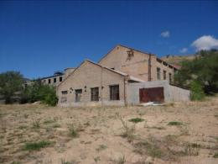
照片2-1 老选厂治理效果照片
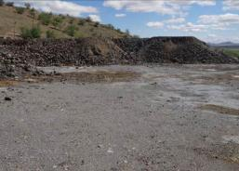
照片2-3 废石堆1治理效果照片
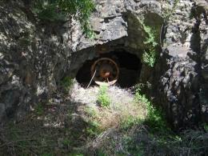
照片 2-5 平硐治理效果照片

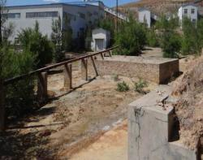
照片2-2 储矿场治理效果照片
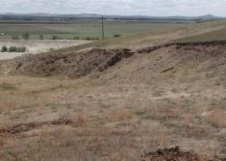
照片2-4 取土场治理效果照片
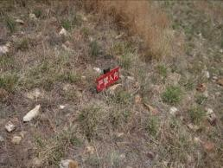
照片 2-6 监测点照片

(三) 2020 年度治理方案设计治理内容及完成情况
2020 年 6 月， 由阿鲁科尔沁旗新天山矿业开发有限责任公司提交的《2020 年度治理计划书》，矿山已按设计内容完成部分治理工程，并进行现场核查验收。
表 2-4 2020 年度治理计划书设计治理工程完成情况表

治理单元名称 | 面积 (m2 ) | 主要措施 | 工程量 | 完成情况 | 资金投入 (万元)
预测地面塌陷区 | 3000 | 警示牌 | 4 块 | 已完成、已 核查 | 9.20
尾矿库 | 5414 | 设置网围栏 | 1190m | 已完成、已 核查 | 9.20
通风井工业场地 | 1510 | 清运 | 234.6m3 | 已完成、已 核查 | 9.20
老选厂周边场地 | 243 | 回填 | 12m3 | 已完成、已 核查 | 9.20
老选厂周边场地 | 243 | 种草 | 243m2 | 已完成、已 核查 | 9.20
取土场边坡 | 104 | 垫坡 | 230m3 | 已完成、已 核查 | 9.20
取土场边坡 | 104 | 覆土 | 31.2m3 | 已完成、已 核查 | 9.20
取土场边坡 | 104 | 种草 | 104m2 | 已完成、已 核查 | 9.20
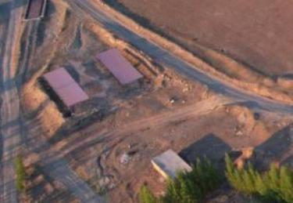
照片2-7 通风井工业场地治理效果照片
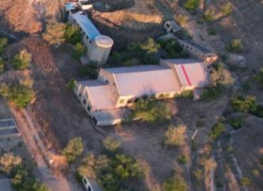
照片2-8 老选矿厂周边治理效果照片

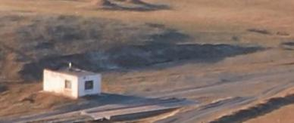
照片2-9 取土场治理效果照片
(四) 2021 年度治理方案设计治理内容及完成情况
2021年1月，由阿鲁科尔沁旗新天山矿业开发有限责任公司提交的《2021年 度治理计划书》，矿山已按设计内容完成部分治理工程，并进行现场核查验收。
表 2-5 2021 年度治理计划书设计治理工程完成情况表

治理单元名称 | 面积 (m2 ) | 主要措施 | 工程量 | 完成情况 | 资金投入 (万元)
取石场 (2) | 1481 | 垫坡回填、覆 土、撒播种草 | 垫坡回填 2962m3、 覆土 444.3m3 、撒  播种草 1481m2 | 已完成、 已核查 | 5.91
取石场 (4) | 74 | 垫坡回填、覆 土、撒播种草 | 垫坡回填 59.2m3 、 覆土 22.2m3 、撒播  种草 74m2 | 已完成、 已核查 | 5.91
取石场 (5) | 584 | 垫坡回填、覆 土、撒播种草 | 垫坡回填 584m3、  覆土 175.2m3 、撒 播种草 584m2 | 已完成、 已核查 | 5.91
临时取土场 | 700 | 临时取土场平 整 | 平整 48m3、撒播草 籽 700m2 | 已完成、 已核查 | 5.91
预测沉陷区 | / | 地质灾害监测 1 年 | 警示牌 4 块 | 已完成、 已核查 | 5.91
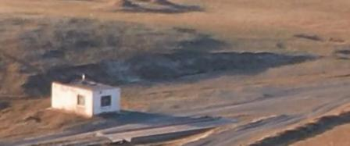
照片 2-10 临时取土场治理效果照片

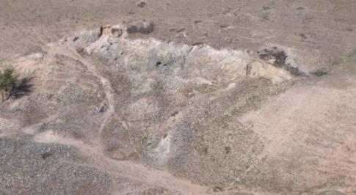
照片2-11 民采坑4治理效果照片
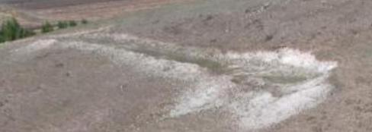
照片2-12 民采坑5治理效果照片
(四) 2022 年度治理方案设计治理内容及完成情况
2022年3月，由阿鲁科尔沁旗新天山矿业开发有限责任公司提交的《2022年 度治理计划书》，矿山已按设计内容完成部分治理工程，民采坑9尚未完成治理 工程，尚未进行现场核查验收。
表2-5 2021年度治理计划书设计治理工程完成情况表
治理单元名称 | 面积 (m2 ) | 主要措施 | 工程量 | 完成情况 | 资金投入 (万元)
探槽 | 3291 | 回填、覆土、撒 播种草 | 回填 3291m3、覆土  987m3 、撒播种草  3291m2 | 民采坑 9  尚未完成  治理工  程，其余  单元均已  按设计完  成治理； | 33.36

暂未进行
现场核
查。
探坑 | 2146 | 回填、覆土、撒 播种草 | 回填 3210m3、覆土  643m3 、撒播种草  2146m2 | 暂未进行  现场核  查。
破坏面 | 2396 | 覆土、撒播种草 | 覆土 718m3 、撒播 | 暂未进行  现场核  查。
 |  |  | 种草 2396m2 | 暂未进行  现场核  查。
民采坑 (1#、  3# 、6# 、7#、  8# 、9#) | 12641 | 回填、覆土、撒 播种草 | 回填 79573m3 、覆  土 12641m3 、撒播  种草 12641m2 | 暂未进行  现场核  查。

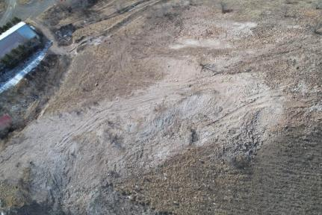
照片2-13 探坑、探槽治理效果照片
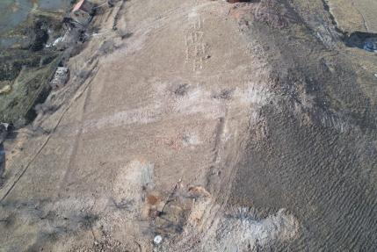
照片2-14 探坑、探槽治理效果照片
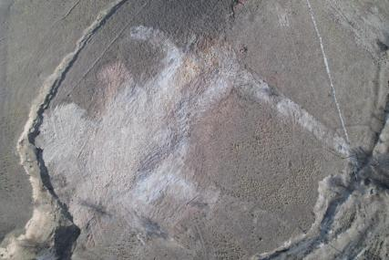
照片2-15 探坑、探槽治理效果照片

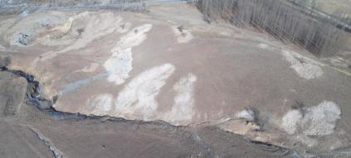
照片2-16 探坑、探槽治理效果照片
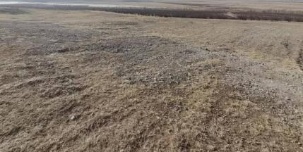
照片2-17 民采坑1治理效果照片
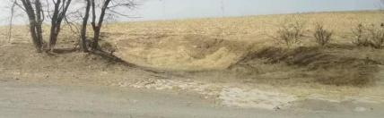
照片2-18 破坏面治理效果照片

三、前期治理存在问题

根据现状调查，矿山2022年度治理区民采坑9为前期修建县级公路时形成的， 治理工程量较大，矿山企业正在与乡政府沟通协调治理责任主体，尚未完成治理。 本年度将继续完成民采坑9的治理工程。

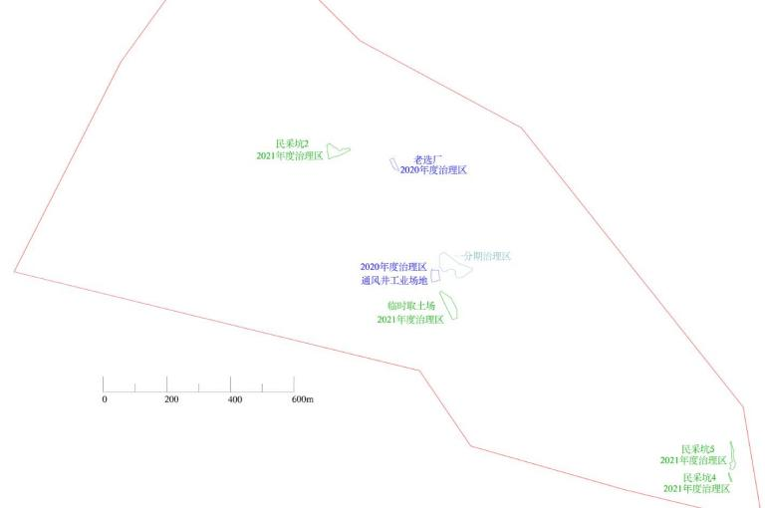

图2- 1 前期治理区分布图

第三章 本年度矿山生产计划

一、本年度的主要生产指标计划
阿鲁科尔沁旗新天山矿业开发有限责任公司新天山金矿自 2013 年末建矿至
今，一直进行技术改造及探矿，未进行采矿生产。矿山现状为停产矿山，2023 年度仍不进行生产。故本年度不对该矿山做年度生产计划。

第四章 矿山地质环境问题

一、矿山地质环境问题现状
现状条件下对地形地貌景观影响主要 1 号竖井工业场地、2 号竖井工业场地、 通风井工业场地、6 号竖井工业场地、老选厂、新选厂、储矿场、办公生活区、 废石堆、矿区道路、炸药库、看护房、尾矿库、材料库、供水池、探槽、探坑、 取土场、民采坑、化验室等。现状条件下矿山地质环境问题的类型较少，主要地 质环境问题为对地形地貌景观以及土地、植被资源的影响和破坏。依据中华人民 共和国地质矿产行业标准《矿山地质环境保护与恢复治理方案编制规范》 DZ/T0223－2011 附录 E 表 E. 1 矿山地质环境影响程度分级表，从以下四个方面 对矿山地质环境影响进行现状评估。

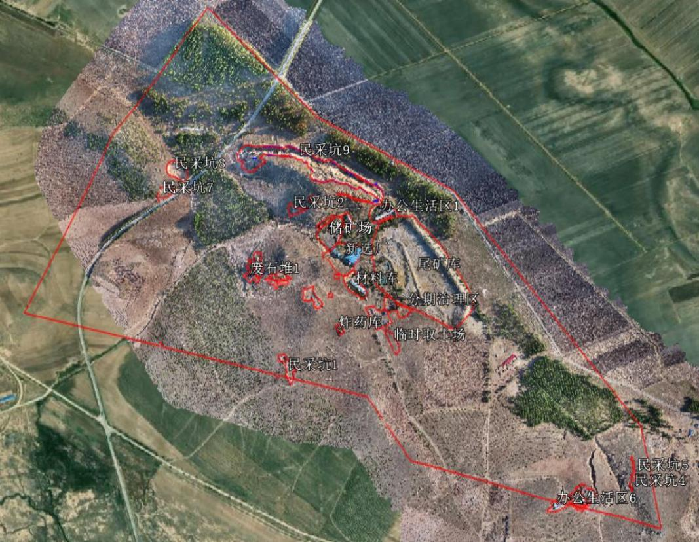
图4-1 矿区遥感影像图

( 一) 1 号竖井工业场地
①地质灾害现状
1 号竖井工业场地，包括卷扬房、空压房、竖井、休息房等，呈东西向梯形
分布，长度在 70-72m ，宽度为 10- 17m ，场地无切坡，其占地面积为 992m2。
1 号竖井(SJ1)井口坐标：X=4841650.06、Y=40483963.91、Z=416，井深 370m， 主要用于承担废石、材料、设备的运输任务和人员出入。断面为矩形，净断面规 格为 3.6×3.4m 。场地面积为 64m2 。现状地质灾害不发育。
②含水层影响现状 a 、含水层结构破坏
根据矿区水文地质条件及开采现状，矿山开采主要影响基岩裂隙含水层，目
前形成 1 号竖井，局部含水层结构破坏。
b 、矿坑疏干对含水层影响
矿山排水属疏干性排水，矿坑排水使矿区局部含水层水位下降。基岩裂隙含 水层与其联系不密切，开采不会影响到附近主要第四系含水层。
c 、对矿区及附近水源的影响
矿区及周围无常年有水的地表水体及地表径流，现状条件下，矿井疏干量较
小，矿山排水及水源井抽水不会影响到附近水源。
d 、对地下水水质影响
地下水污染因素主要为矿山生产、生活排水，矿坑废水中污染因子主要为固 体悬浮物，生活废水为三氮、磷等，废水量小，生产、生活污水不会大面积影响 到地下水水质。
③对地形地貌景观的影响现状
1 号竖井工业场的建设破坏了原有地形地貌景观和地表植被，基岩裸露，使
原来连续分布的生态景观中产生了生态斑块，破坏面积 992m2 ，现状对地形地貌 影响较严重。
④对土地资源的影响现状
1 号竖井工业场地占地面积 992m2 ，损毁土地资源为其他草地。

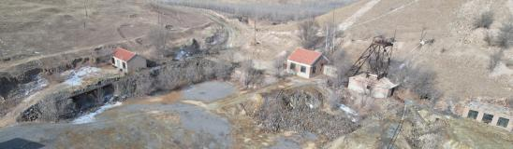
照片4-1 1号竖井工业场地
(二) 2 号竖井工业场地
①地质灾害现状
2 号竖井工业场地，包括卷扬房、竖井、空压机房等，呈南北向梯形状分布，
长度 72m ，宽度 18-21m ，场地无切坡，其占用面积为 2344m2。
2 号竖井(SJ2)井口坐标：X=4841483.92、Y=40483661.46、Z=410，井深 168m， 主要承担井下各矿体各中段水平矿段、采场的回风任务。断面为矩形，净断面规 格为 3.6×3.4m 。场地面积为 147m2 。现状地质灾害不发育。
②含水层影响现状 a 、含水层结构破坏
根据矿区水文地质条件及开采现状，矿山开采主要影响基岩裂隙含水层，目
前形成 2 号竖井，局部含水层结构破坏。
b 、矿坑疏干对含水层影响
矿山排水属疏干性排水，矿坑排水使矿区局部含水层水位下降。基岩裂隙含 水层与其联系不密切，开采不会影响到附近主要第四系含水层。
c 、对矿区及附近水源的影响
矿区及周围无常年有水的地表水体及地表径流，现状条件下，矿井疏干量较
小，矿山排水及水源井抽水不会影响到附近水源。
d 、对地下水水质影响
地下水污染因素主要为矿山生产、生活排水，矿坑废水中污染因子主要为固 体悬浮物，生活废水为三氮、磷等，废水量小，生产、生活污水不会大面积影响 到地下水水质。
③对地形地貌景观的影响现状
2 号竖井工业场的建设破坏了原有地形地貌景观和地表植被，基岩裸露，使 原来连续分布的生态景观中产生了生态斑块，破坏面积 2344m2 ，现状对地形地 貌影响较严重。

④对土地资源的影响现状
2 号竖井工业场地占地面积 2344m2 ，损毁土地资源为其他草地、采矿用地。
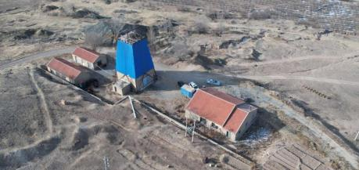
照片 4-2 2 号竖井工业场地
(三) 通风井工业场地
①地质灾害现状
通风井工业场地，位于新建选厂南侧，建有配电室、车棚、称房等场地，呈 南北向梯形状分布，长度 75-83m ，宽度 30-81m ，场地无切坡，其占用面积为 4620m2。
通风井包括井口及其开拓时占用土地区域，其面积为 119m2。井口标高402m， 井深 68m ，担当回风任务，矿山停产临时封闭。现状地质灾害不发育。
②含水层影响现状 a 、含水层结构破坏
根据矿区水文地质条件及开采现状，矿山开采主要影响基岩裂隙含水层，目
前形成通风井，局部含水层结构破坏。
b 、矿坑疏干对含水层影响
矿山排水属疏干性排水，矿坑排水使矿区局部含水层水位下降。基岩裂隙含 水层与其联系不密切，开采不会影响到附近主要第四系含水层。
c 、对矿区及附近水源的影响
矿区及周围无常年有水的地表水体及地表径流，现状条件下，矿井疏干量较
小，矿山排水及水源井抽水不会影响到附近水源。
d 、对地下水水质影响
地下水污染因素主要为矿山生产、生活排水，矿坑废水中污染因子主要为固 体悬浮物，生活废水为三氮、磷等，废水量小，生产、生活污水不会大面积影响 到地下水水质。

③对地形地貌景观的影响现状
通风井工业场地的建设破坏了原有地形地貌景观和地表植被，基岩裸露，使 原来连续分布的生态景观中产生了生态斑块，破坏面积 4620m2 ，对地形地貌影 响较严重。
④对土地资源的影响现状
通风井工业场地占地面积 4620m2 ，损毁土地资源为其他草地。
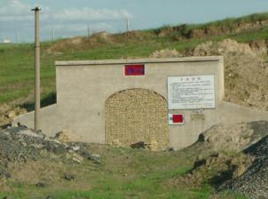
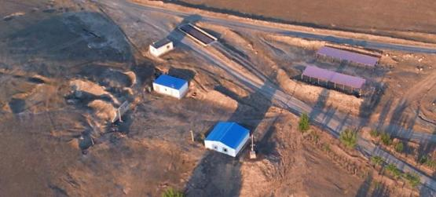
照片 4-3 通风井工业场地
(四) 6 号竖井工业场地
①地质灾害现状
6 号竖井工业场地，位于矿区东南侧，包括有值班室、卷扬房等场地，呈近
东西向的梯形状，长度 116- 128m ，宽度 32-61m ，场地无切坡，其占用面积为 2220m2 。现状地质灾害不发育。
②含水层影响现状 a 、含水层结构破坏
以上内容仅为本文档的试下载部分，为可阅读页数的一半内容。如要下载或阅读全文，请访问：https://d.book118.com/067111106165006024

